**FORMATO PARA EL DESARROLLO DE COMPONENTE FORMATIVO**

|  |  |
| --- | --- |
| PROGRAMA DE FORMACIÓN | ÉTICA EN LO PERSONAL Y LABORAL |

|  |  |  |  |
| --- | --- | --- | --- |
| COMPETENCIA | 260101042. Interactuar con clientes de acuerdo con sus necesidades y con las políticas y estrategia de servicio de la organización. | RESULTADOS DE APRENDIZAJE | 260101042-01 Establecer los componentes éticos de acuerdo con principios del comportamiento humano.  260101042-02. Generar relaciones consigo mismo, con los demás y con el entorno. |

|  |  |
| --- | --- |
| NÚMERO DEL COMPONENTE FORMATIVO | 01 |
| NOMBRE DEL COMPONENTE FORMATIVO | EL PODER DE LA ÉTICA |
| BREVE DESCRIPCIÓN | El Poder de la Ética tiene como objetivo desarrollar competencias relacionadas con la interacción ética con clientes y el entorno. Se enfoca en principios del comportamiento humano, relaciones interpersonales, dilemas éticos, y valores profesionales; fomenta la reflexión sobre la ética aplicada en diferentes contextos, promoviendo una gestión responsable y alineada con los valores organizacionales. |
| PALABRAS CLAVE | Dignidad, ética, integridad, Normas, Relativismo ético |

|  |  |
| --- | --- |
| ÁREA OCUPACIONAL |  |
| IDIOMA | español |

1. **TABLA DE CONTENIDOS:**

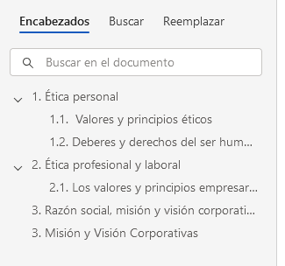

1. **INTRODUCCIÓN**

La ética, tanto en el ámbito personal como laboral, constituye un pilar fundamental para interactuar de manera efectiva con clientes y fortalecer las relaciones con el entorno. En este contexto, es esencial comprender los principios éticos que rigen el comportamiento humano y cómo estos influyen en las relaciones interpersonales y profesionales, con este enfoque no solo permite generar vínculos sólidos y respetuosos, sino también alinear las acciones individuales con las políticas y estrategias de servicio de la organización, asegurando una gestión ética que fomente la confianza y el bienestar colectivo.

Crear Video de introducción reales

1. **DESARROLLO DE CONTENIDOS:**

# **Ética personal**

Es el conjunto de principios y valores que guían las acciones y decisiones de una persona, permitiéndole actuar con integridad, respeto y responsabilidad hacia sí misma y hacia los demás.

***Figura 1. ¿Cómo entender la ética personal?***

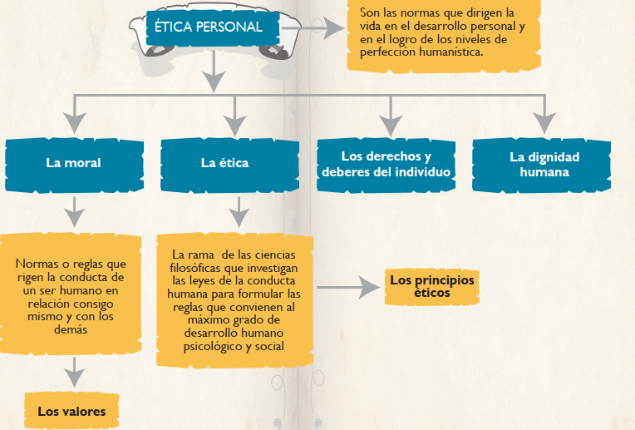

* **Un dilema ético para reflexionar**

En la vida cotidiana, surgen problemáticas que enfrentan a las personas con dilemas entre lo que consideran correcto o incorrecto, influenciados por criterios culturales, morales y éticos. Estos dilemas evidencian conflictos entre valores y decisiones, donde cualquier alternativa puede afectar principios propios o ajenos.

Los dilemas éticos pueden presentarse en distintos ámbitos: personal, laboral, académico y familiar. Un individuo puede verse obligado a elegir entre opciones que favorecen ciertos valores mientras perjudican otros, impactando a terceros independientemente de la decisión que tome.

**Ejemplos de dilemas éticos:**

**Confidencialidad - Seguridad:** Un médico descubre que un paciente con una enfermedad contagiosa no está siguiendo las medidas preventivas. Informar a terceros podría salvar vidas, pero violaría la confidencialidad médica.

**Lealtad - Justicia**: Un empleado descubre que su amigo cercano, también colega, está cometiendo fraude en la empresa. Denunciarlo asegura la justicia, pero pone en riesgo su amistad.

**Desarrollo - Conservación**: Una empresa planea construir una fábrica que generará empleo en una comunidad, pero destruirá un ecosistema único. Decidir avanzar o no pone en conflicto el bienestar económico y ambiental.

* **La ética y su significado**

La ética es una rama de la filosofía que estudia los principios, valores y normas que rigen el comportamiento humano en relación con lo que se considera correcto o incorrecto. Su objetivo es reflexionar sobre las acciones humanas, analizando las decisiones y sus implicaciones en términos de justicia, responsabilidad y bienestar colectivo. Esta rama no solo se ocupa de las normas establecidas, sino también de cuestionarlas, promoviendo un pensamiento crítico que permita discernir lo mejor para la convivencia social y el respeto mutuo.

Su importancia radica en que orienta a las personas en la toma de decisiones, tanto a nivel individual como colectivo, fomentando un comportamiento basado en valores universales como la honestidad, la empatía y la justicia.

Según Trincado (2008), la ética se ocupa de las leyes de la conducta humana para formular reglas que promuevan el desarrollo psicológico y social.

**La ética se divide en dos ramas:**

* Ética normativa, que analiza teorías sobre valores morales y deberes.
* Ética aplicada, que aborda áreas específicas como la bioética y las profesiones.
* **Relativismo ético**

El relativismo ético sostiene que no existen verdades morales universales, sino interpretaciones influenciadas por el contexto cultural y social. Según esta teoría, los juicios éticos dependen de las normas y valores de cada sociedad, lo que niega la existencia de una verdad objetiva sobre lo correcto e incorrecto.

* **Normas morales y normas éticas**

**Normas morales:**

Las normas morales son reglas de conducta que derivan de los valores, creencias y tradiciones de una sociedad o individuo, estan relacionadas con lo que se considera "bueno" o "malo" desde un punto de vista subjetivo y cultural. Por ejemplo, decir la verdad o respetar a los demás suelen ser normas morales universales. Estas normas son impuestas por la consciencia o la presión social y no necesariamente están escritas en un marco legal.

**Normas éticas:**

Las normas éticas son principios racionales y universales que guían el comportamiento humano basándose en la reflexión filosófica sobre lo correcto e incorrecto, por ello se enfocan en el deber y la justicia, trascendiendo creencias individuales o culturales. Estas normas suelen aplicarse en contextos profesionales, como en el código de ética de un médico o abogado, y están diseñadas para garantizar comportamientos responsables y justos en un marco social.

**Diferencia clave**:

Mientras las normas morales son subjetivas y culturalmente determinadas, las normas éticas son más universales y se basan en la razón, aplicándose de manera objetiva en diversos contextos, especialmente en los profesionales.

## **1.1. Valores y principios éticos**

Un principio ético es una norma que actúa como guía del comportamiento humano. Covey (2003) define los principios como leyes naturales inquebrantables que promueven dignidad, convivencia, paz, respeto a la diversidad y armonía.

La ética nos invita a reflexionar sobre nuestras acciones y su impacto, buscando un equilibrio entre los valores individuales y colectivos para construir una sociedad justa y respetuosa.

Los principios son normas de conducta universales que orientan el comportamiento humano hacia acciones éticas y responsables; algunos ejemplos de estos principios incluyen la rectitud, integridad, calidad, excelencia, eficacia, eficiencia, economía, celeridad, buena fe, imparcialidad, participación, transparencia, seguridad, cumplimiento, profesionalismo, compromiso, cordialidad y puntualidad, entre otros.

A lo largo de su vida, el ser humano desarrolla virtudes que, en el ámbito social, se conocen como valores, estos surgen de la esencia misma del individuo y se manifiestan cuando son reconocidos y adoptados conscientemente.

Para las personas, los valores son elementos significativos y fundamentales que contribuyen al mejoramiento de su condición humana, a través de la voluntad, la libertad y la razón, los valores guían sus decisiones y acciones hacia un desarrollo integral y ético.

* ***Tipos de valores*** 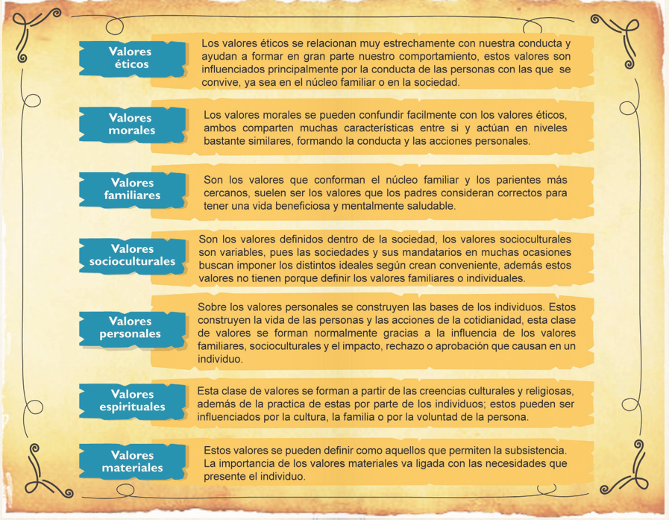

## **1.2. Deberes y derechos del ser humano**

El ser humano, en su búsqueda de convivir en armonía y alcanzar su realización plena, requiere que su entorno social le reconozca derechos que garanticen el desarrollo integral de su personalidad. A su vez, la sociedad demanda el cumplimiento de ciertos deberes que permitan una convivencia equilibrada. Los derechos son esenciales para el desarrollo humano en sociedad, pero sin el cumplimiento de los deberes, no sería posible garantizar los derechos de los demás.

* **Los derechos**

Los derechos son un conjunto de normas que regulan la conducta humana y buscan promover comportamientos adecuados. En Colombia, la Constitución Política de 1991 consagra estos derechos fundamentales en los artículos 11 al 39.

Estos derechos son universales, ya que pertenecen a todas las personas sin importar edad, sexo, raza, religión, entre otros factores. Además, son:

* **Inalienables**: No se pueden transferir ni perder por decisión propia.
* **Inviolables**: Nadie puede vulnerarlos ni destruirlos.
* **Inherentes**: Forman parte intrínseca de la dignidad humana.

Al reconocer la dignidad humana, se derivan derechos como la vida, la educación, la salud, el trabajo y el derecho a elegir y ser elegido, entre otros.

* **Los deberes**

El deber implica la responsabilidad de un individuo hacia otras personas, organizaciones o el Estado. Este concepto surge cuando se adquiere una obligación, lo que demanda una acción específica o, en caso de incumplimiento, una sanción.

Según Immanuel Kant, el deber es "la necesidad de una acción por respeto a la ley". Las acciones pueden realizarse por inclinación (mediata o inmediata) o por deber:

* **Por inclinación inmediata**: Cuando la acción produce satisfacción directa (ejemplo: ver una película).
* **Por inclinación mediata**: Cuando la acción busca un beneficio posterior, como evitar un daño o conseguir algo positivo (ejemplo: ir al dentista).

En contraste, las acciones hechas por deber se realizan sin considerar su relación con la felicidad propia o ajena, sino porque la conciencia moral indica que deben cumplirse.

* **La dignidad humana**

Refleja la capacidad de los seres humanos para trascender sus realidades y aspirar a ser mejores, influyendo en la evolución social y el equilibrio del universo.

Etimológicamente, "dignidad" proviene del latín *dignitas* y del adjetivo *dignus,* que significan "valioso" o "merecedor". Este concepto destaca el valor intrínseco y la honra que cada persona merece por el simple hecho de ser humana.

# **Ética profesional y laboral**

* **Ética profesional**, se refiere al conjunto de actitudes y comportamientos que un individuo adopta al formar parte de una organización, basados en normas y valores que deben respetarse para promover un ambiente de trabajo íntegro y armonioso.

***Figura 2. Ética profesional***

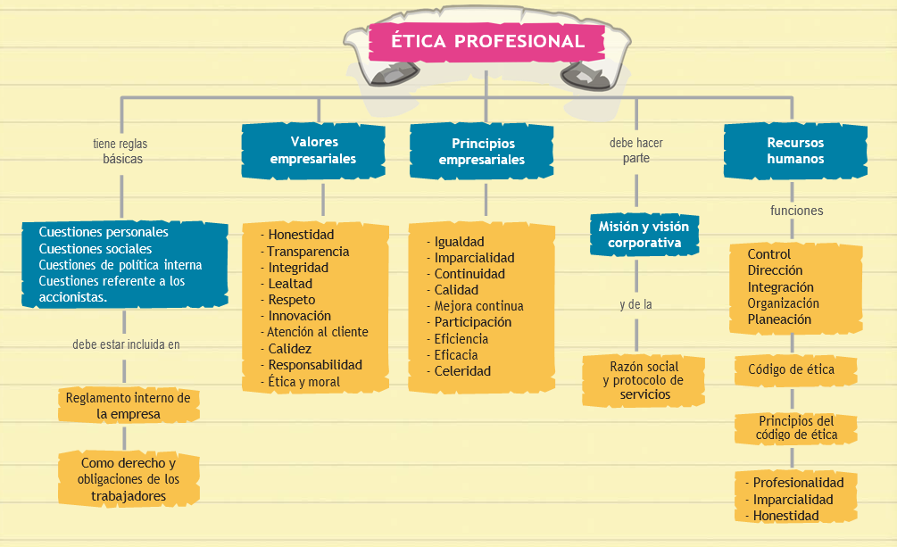

Para complementar este tema diríjase al video ¿Que es la ética profesional?

Llamado a la acción

Video: <https://youtu.be/xsXtge7aCyc>

* **Ética laboral** desde la perspectiva filosófica, la ética es entendida como una guía que orienta al ser humano hacia decisiones justas y encaminadas a la búsqueda de la felicidad. En el contexto empresarial, la ética laboral se traduce en la búsqueda inteligente del bienestar tanto de los empleados como de los demás grupos de interés, conocidos como *stakeholders,* que incluyen tantos actores internos como externos relacionados con la organización.

Las cuestiones éticas son esenciales en toda organización, ya que guían las decisiones y acciones hacia empleados, sociedad y accionistas. En ellas explora su impacto en ámbitos personales, sociales y corporativos, destacando la importancia de actuar con integridad y responsabilidad.

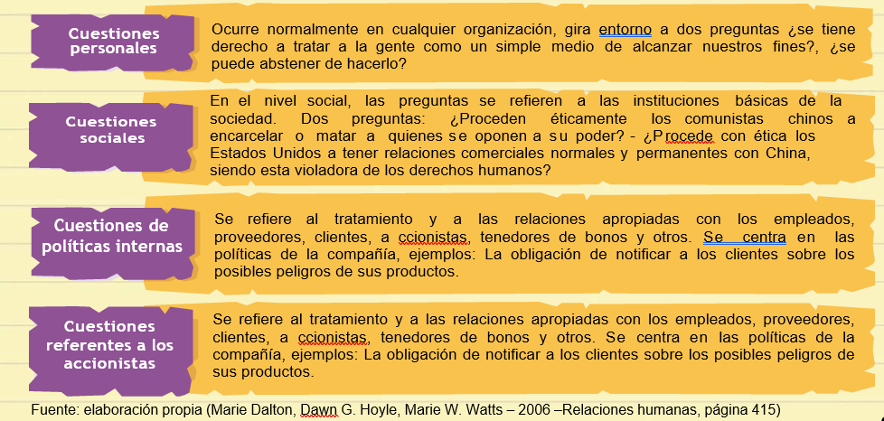

* **La empresa y los reglamentos internos**

Una empresa es una organización conformada por personas que trabajan en conjunto para alcanzar objetivos específicos, con el propósito de obtener beneficios mutuos.

El marco que regula las relaciones laborales dentro de la organización se establece en un documento denominado reglamento interno, este instrumento define las normas que garantizan un ambiente de respeto, orden y armonía en el entorno laboral.

Los reglamentos internos son de cumplimiento obligatorio para los trabajadores e incluyen tanto obligaciones como prohibiciones, su objetivo principal es mantener el equilibrio necesario para la sostenibilidad y el buen funcionamiento de la organización.

***Figura 3. Reglamento interno***

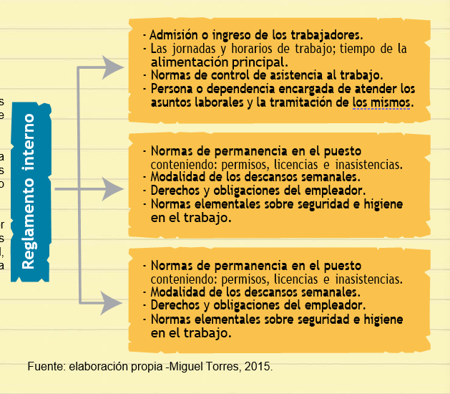

## **Los valores y principios empresariales**

El proyecto de cualquier organización se fundamenta en aspectos tangibles e intangibles, los cuales le permiten definir:

* ¿A dónde quiere llegar?
* ¿Qué desea ser?
* ¿Cómo alcanzar sus metas?
* ¿Qué estrategias empleará para lograrlas?

Los aspectos intangibles adquieren una relevancia crucial, ya que son la base para alcanzar el éxito en las diversas áreas de la empresa, estos aspectos se manifiestan en los valores y principios empresariales, que no solo orientan la conducta de las personas, sino que también reflejan, de manera particular, el liderazgo del gerente.

La declaración de principios y valores empresariales actúa como una guía estratégica que permite a las organizaciones moldear su identidad, determinar cómo actuarán y establecer con claridad las conductas y prácticas que no serán aceptadas en su interior. Este marco contribuye a consolidar una cultura organizacional coherente y alineada con sus objetivos.

***Figura 4. Valores y principios empresariales***

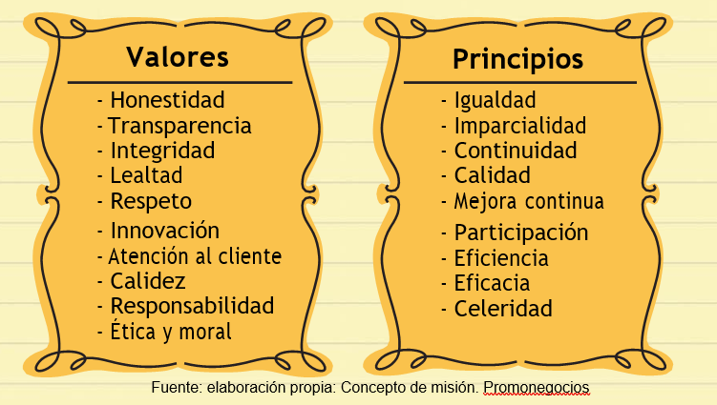

Fuente SENA

# **Razón social, misión y visión corporativas**

La misión de una organización define su propósito y rol en el mercado, respondiendo preguntas clave como:

* ¿A qué se dedica?
* ¿Quién es su público objetivo?
* ¿Cuál es su ventaja competitiva?
* ¿Qué la diferencia de sus competidores?

***Según Rafael Muñiz González en Marketing en el siglo XXI, la misión establece la razón de ser de la empresa, guía sus actividades actuales y futuras, y orienta la toma de decisiones estratégicas.***

Una misión clara permite entender en qué mercado opera, quiénes son sus clientes y contra quién compite, siendo esencial para una dirección estratégica efectiva.

La visión proyecta las metas futuras de la organización, marcando un rumbo motivador y realista. Para identificarla, se deben abordar preguntas como:

* ¿Qué se quiere lograr?
* ¿Dónde se desea estar?
* ¿A quién se busca impactar?

***Según Jack Fleitman, la visión describe el camino a largo plazo, sirviendo de guía para decisiones estratégicas de crecimiento y competitividad.***

* **Razón Social y Protocolo de Servicios**

La **razón social** es el nombre oficial y legal de una empresa, registrado en los documentos que constituyen su personalidad jurídica. Este nombre es la referencia formal con la que se identifica colectivamente a la organización.

Sin excepción, todas las personas con las que se interactúa tienen un nombre, del mismo modo, las empresas también poseen un nombre que las identifica; estas son conocidas como personas jurídicas; este nombre oficial permite distinguirlas e individualizarlas en el entorno legal y comercial.

El **protocolo de servicios** detalla de manera precisa y estructurada las rutas y procedimientos que sigue una empresa en la ejecución de sus actividades, su propósito es establecer las metodologías y pasos a seguir al momento de ofrecer un servicio, asegurando claridad y eficiencia en su prestación.

* **Recursos Humanos**

Se refieren a las personas o grupos que participan en las actividades productivas de bienes y servicios, conformando la población económicamente activa, estos recursos se organizan en torno a cinco funciones fundamentales: **planeación, organización, dirección, integración y control**, las cuales son esenciales para garantizar la eficiencia y efectividad en la gestión de una organización.

El término **recursos humanos** surgió en los años 20 como respuesta al enfoque de "eficiencia" propuesto por Taylor, este concepto evolucionó gracias a expertos en empleo, quienes comenzaron a analizar el comportamiento de los trabajadores desde una perspectiva psicológica y su adaptación a la organización, dejando atrás la idea de considerarlos como piezas intercambiables dentro de la empresa. Con ello, se dio mayor importancia a factores como el liderazgo, la cohesión y la honestidad, reconociéndolos como elementos clave para el éxito organizacional.

El **código de ética** es más que un simple documento sobre qué hacer; es un referente explícito e institucional que orienta la conducta personal y profesional de los trabajadores, miembros de la junta directiva, proveedores y contratistas de una organización.

Este código establece las directrices que reflejan la cultura organizacional, describiendo valores, patrones de comportamiento, símbolos, lenguaje, historias y prácticas empresariales. Todo ello está alineado con la gestión y liderazgo ejercido por los directores, gerentes o administradores de la organización.

***Figura 5. Principios fundamentales del código de ética***

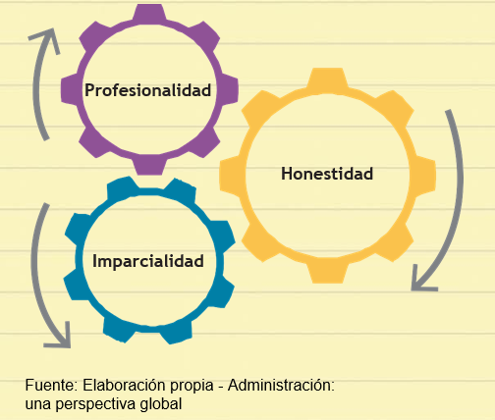

* ***Características del código de ética***

Los códigos de ética son herramientas fundamentales que orientan la conducta de las personas en un entorno profesional u organizacional. Este recurso facilita la reflexión sobre los valores y responsabilidades que promueven un comportamiento ético y coherente en el día a día.

***Figura 6. Características***

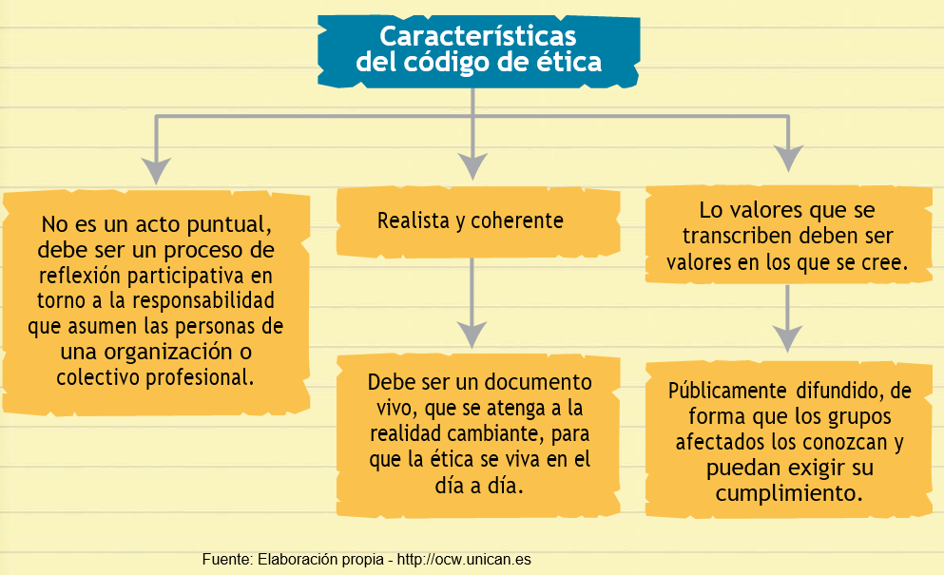

1. **SÍNTESIS**

El poder de la ética desarrolla competencias para fortalecer relaciones responsables en contextos personales y laborales. Explora principios fundamentales como la integridad, valores universales, derechos y deberes, así como la aplicación de la ética en dilemas cotidianos. Además, destaca la importancia de los códigos de ética y los valores empresariales como guías estratégicas, promoviendo la reflexión ética para una gestión responsable y coherente con las políticas organizacionales.

1. **ACTIVIDADES DIDÁCTICAS**

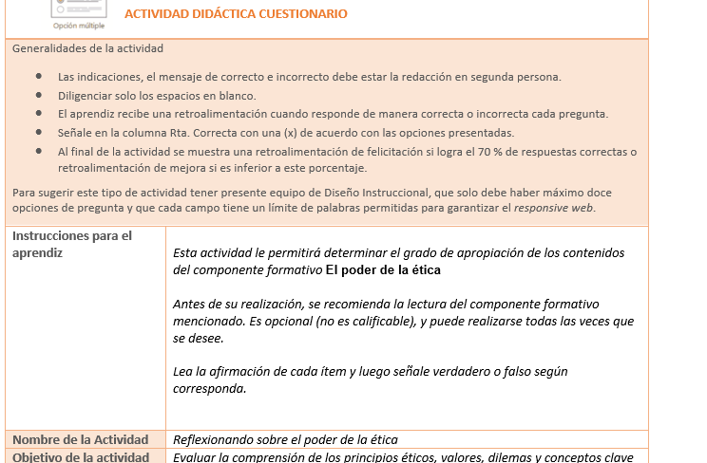

1. **MATERIAL COMPLEMENTARIO:** .

|  |  |  |  |
| --- | --- | --- | --- |
| Tema | Referencia APA del Material | Tipo de material  (Video, capítulo de libro, artículo, otro) | Enlace del Recurso o  Archivo del documento o material |
| * + - 1. Ética Personal | Universidad de Deusto / Deustuko Unibertsitatea. (2020, 13 noviembre). ¿Qué es la ética? | Video | https://youtu.be/pk1jWDZQ55U |
| 3. Razón social, misión y visión corporativas | ILERNA. (2020, 19 octubre). ¿Qué son la misión, visión y valores? | Video | <https://www.youtube.com/watch?v=InIuCGq7j94> |

1. **GLOSARIO:**

|  |  |
| --- | --- |
| **TÉRMINO** | SIGNIFICADO |
| **Código de ética** | Conjunto de principios que guían la conducta en un entorno profesional. |
| **Dignidad humana** | Valor intrínseco de cada persona por el hecho de ser humano. |
| **Dilema ético** | Situación que enfrenta valores o principios en conflicto. |
| **Deber** | Obligación moral o legal hacia otros o hacia la sociedad. |
| **Derechos** | Normas universales que garantizan el bienestar y desarrollo humano. |
| **Ética aplicada** | Rama que analiza problemas específicos como bioética o ética profesional. |
| **Ética laboral** | Principios y valores que regulan el comportamiento en el trabajo. |
| **Ética normativa** | Rama que establece teorías y reglas de conducta moral. |
| **Ética personal** | Principios que guían las acciones individuales con integridad y respeto. |
| **Integridad** | Coherencia en actuar de acuerdo con principios éticos. |
| **Misión** | Propósito central de una organización que define su rol. |
| **Normas morales** | Reglas sociales heredadas que orientan el comportamiento. |
| **Principios éticos** | Normas universales que promueven el respeto y la convivencia. |
| **Relativismo ético** | Teoría que sostiene que los valores morales dependen del contexto cultural. |
| **Valores** | Cualidades que orientan las acciones hacia el bien común y el desarrollo humano. |

1. **REFERENCIAS BIBLIOGRÁFICAS:**

Catedra Alfonso Reyes del Tecnológico de Monterrey. (2002). Conferencia de Fernando Savater- Ética en el mundo de hoy. Consultado el 25 de julio de 2014, en <https://www.youtube.com/watch?v=dyUV>u61l2rE

Covey, S. (2003). Los 7 hábitos de la gente altamente efectiva: la revolución ética en la vida cotidiana y en la empresa, 1”ed II”reimp. Buenos Aires: Paidós.

Martínez, E. (2000). Ética para el desarrollo de los pueblos. Madrid: Ed. Trotta.

Plá, A. (1988). Curso de derecho Laboral, Volumen I, Tomo III, Reglamentación del trabajo. Montevideo: Ediciones Idea.

Trincado, J. (2008). Los Cinco Amores. Ética y sociología. Táchira: Lito Formas.

Gómez Córdoba, A. I., & Espinosa, Á. F. (2006). Dilemas éticos frente a la seguridad del paciente. Cuidar es pensar. Aquichan, 6(1), 54-67.

Imanuel Kant (1724-1804). Fundamentación de la metafísica de las costumbres Capítulo Primero.

Küng, H. (1999). Una ética mundial para la economía y la política. Trotta. Thompson, I. (2007). Concepto de misión. Promonegocios, Octubre.

Fleitman Jack, McGraw Hill, 2000: Negocios Exitosos, de Pág. 283.

Koontz, H., Weihrich, H., & Harold Koontz, H. W. (1998). Administración: una perspectiva global (No. 658/K82mE/11a. ed.).

Dessler, G., Juárez, R. A. V., Sobrino, C. H., & Tepezano, J. L. R. (2009).

Administración de recursos humanos. Pearson Educación.

Acosta, G. (2008). Gestión de Recursos Humanos en la Administración Tributaria Venezolana. Observatorio laboral Revista venezolana, 1(2), 79-100.

1. **CONTROL DEL DOCUMENTO**

|  |  |  |  |  |
| --- | --- | --- | --- | --- |
|  | Nombre | Cargo | Dependencia  *(Para el SENA indicar Regional y Centro de Formación)* | Fecha |
| Autor (es) | Mayra Cardenas Castellanos | Experta temática | Centro de comercio y servicios  Regional Tolima |  |
| Ángela Patricia Frasser Castaño | Asesora pedagógica | Centro de comercio y servicios  Regional Tolima |  |

1. **CONTROL DE CAMBIOS**

|  |  |  |  |  |  |
| --- | --- | --- | --- | --- | --- |
|  | Nombre | Cargo | Dependencia | Fecha | Razón del Cambio |
| Autor (es) | Sandra Paola Morales Páez | Evaluador Instruccional | Regional Santander Centro Agroturístico | 25 de noviembre 2024 | Adecuaciones a 2024 |